Synthèse : Lifestyle_factors_in_US_residential_electricity_consumption

Article de 2012

Analyse du style de vie de la consommation électrique des ménages

Lifestyle : « des modes d’existence distinctifs qui sont accomplis par des personnes et des groupes à travers des modèles d’action socialement sanctionnés et culturellement intelligibles. »

Augmentation de l’électronique grand public et des réseaux intelligents

## Données

Utilisation de 2165 ménages de RECS 2005, données de consommation énergétique des ménages US en 2005 et 2690 ménages de RECS 2001

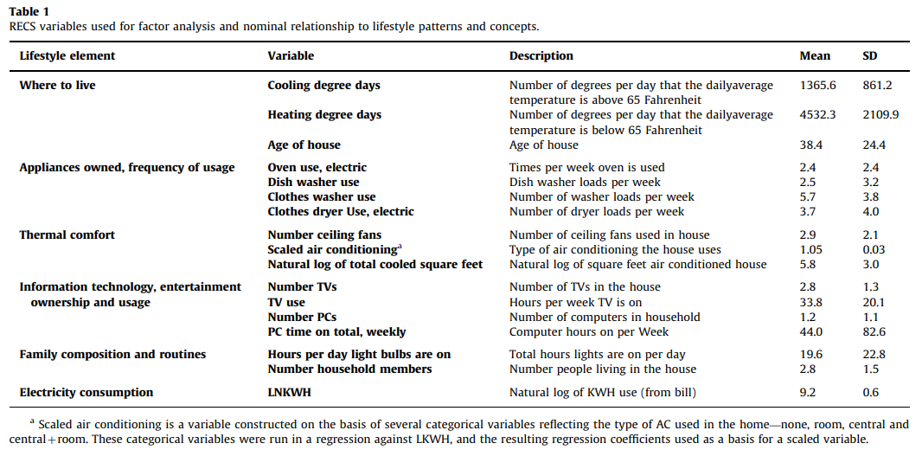

## Méthodologie

Cette étude explore le rôle des dimensions du mode de vie en utilisant l'analyse factorielle et l'analyse de régression multiple. Cela représente une approche statistique de la modélisation énergétique ascendante, en mettant l'accent sur les facteurs sociaux et comportementaux des consommateurs.

Ils ont utilisé l'analyse factorielle pour réduire le nombre de variables, puis ont utilisé la régression pour voir comment ces dimensions du mode de vie influent sur la consommation d'énergie.

En comparant les données de 2005 avec celles de 2001, ils ont pu évaluer si ces tendances étaient stables dans le temps.

**Analyse factorielle**

Réduction de dimensions en gros

* Identification des facteurs qui expliquent le mieux la variation observée dans les données via corrélation. Ces facteurs sont des combinaisons linéaires des variables initiales et sont construits de manière à capturer le maximum d'information possible.

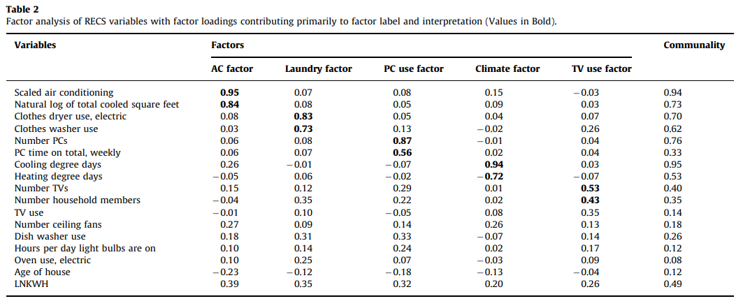

**Régression**

Utilisation de la régression pour mesurer l’utilité du style de vie pour prédire la consommation électrique sur différentes portions des datasets, mesure avec R².

